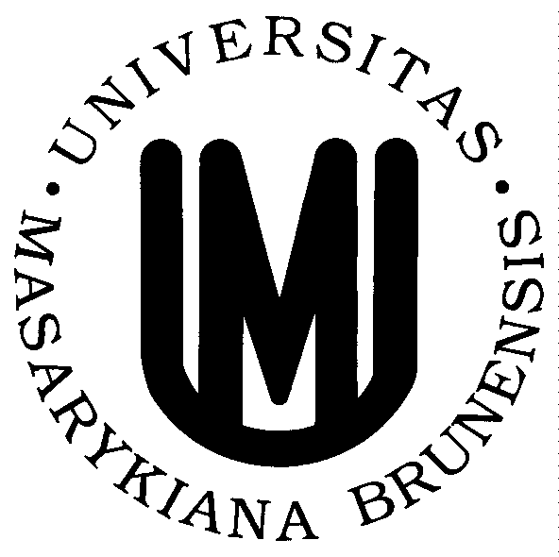
OPVK
Inovace vzdělávání v chemii na PřF MU
CZ.1.07/2.2.00/07.0436

4. Workshop
věnovaný plnění a obsahu klíčových aktivit OP VK a vdělávání zaměstnanců

30.5.– 31.5.2011 v prostorách hotelu Panorama, Těchov 168, Blansko

Program

30.5.2011

09:00 Zahájení (doc. Mazal, prof. Potáček)
09:05 Kurs manažmentu KA 09 (Komunikační mistrovství)
12.00 Oběd
14:00 Plnění KA 02 – přehled, realizace, problémy (prof. Potáček)
14.20 Zkušenosti a problémy s realizací Syntetického praktika KA 04, diskuse (dr. Janků, ing. Pálková)
14.50 Přestavba, organizace a souvislosti mezi praktiky v oblasti analytické chemie
(dr. Farková)
15:10 Plánované aktivity v rámci projektu mimo přednášky a cvičení a jejich realizace
(KA 06, KA 08, KA 10 – dr. Literák)
15:30 Přestávka (občerstvení)
16.00 Kurs manažmentu KA 09 (Prezentační mistrovství)
18.00 Večeře

31.5.2011

08:00 Kurs manažmentu KA 09 (Principy vyjednávání a komunikace)
09:30 Přestávka (občerstvení)
10:00 Kurs manažmentu KA 09 - pokračování (Principy vyjednávání a komunikace)
11:30 Inovace organizace exkurzí - přehled,realizace a problémy (KA 07 doc. Šindelář, dr. Janků)
12:00 Oběd
14:00 Kurs manažmentu KA 09 (Komunikace při vedení a motivaci týmů)
16:00 Shrnutí závěrů 4. workshopu
17:00 Zakončení

Prof. RNDr. Milan Potáček, CSc., Doc. RNDr. Ctibor Mazal, CSc.
manažer ředitel Ústavu chemie

